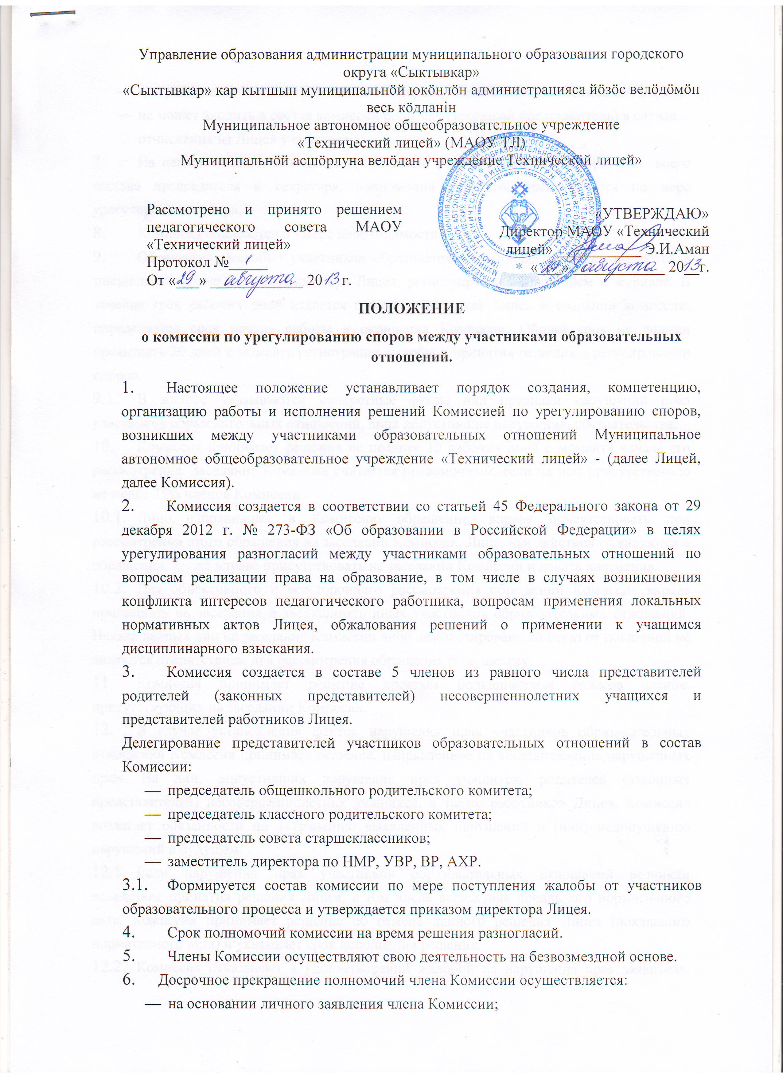
- по требованию не менее 2/3 членов Комиссии, выраженному в письменной форме;
- не может входить в состав комиссии родитель (законный представитель) в случае отчисления из Лицея учащегося.
- На первом заседании в целях организации работы Комиссия избирает из своего состава председателя и секретаря, полномочия которого, прекращаются по мере урегулирования спора.
- Комиссия собирается по мере необходимости.
- Обращения (жалобы) участников образовательного процесса Лицея подаются в письменной форме на имя директора Лицея, регистрируются секретарем в журнале. В течение трех рабочих дней издается приказ директором Лицея о создании комиссии, определяется срок начала работы и окончания Комиссии. Общий срок не должен превышать 30 дней с момента регистрации жалобы и принятия решения о регулировании споров.
- В жалобе указываются конкретные факты или признаки нарушений прав участников образовательных отношений, лица допустившие нарушения, обстоятельства.
- Комиссия принимает решения не позднее 10 рабочих дней с момента начала его рассмотрения. Заседание Комиссии считается правомочным, если на нем присутствовало не менее 75% членов Комиссии.
  - Лицо, направившее в Комиссию обращение, вправе присутствовать при рассмотрении этого обращения на заседании Комиссии. Лица, чьи действия обжалуются в обращении, также вправе присутствовать на заседании Комиссии и давать пояснения.
  - Для объективного и всестороннего рассмотрения обращений Комиссия вправе приглашать на заседания и заслушивать иных участников образовательных отношений. Неявка данных лиц на заседание Комиссии либо немотивированный отказ от показаний не являются препятствием для рассмотрения обращения по существу.
- Комиссия принимает решение простым большинством голосов членов, присутствующих на заседании Комиссии.
- В случае установления фактов нарушения прав участников образовательных отношений Комиссия принимает решение, направленное на восстановление нарушенных прав. На лиц, допустивших нарушение прав учащихся, родителей (законных представителей) несовершеннолетних учащихся, а также работников Лицея, Комиссия возлагает обязанности по устранению выявленных нарушений и (или) недопущению нарушений в будущем.
  - Если нарушения прав участников образовательных отношений возникли вследствие принятия решения Лицея, в том числе вследствие локального нормативного акта, Комиссия принимает решение об отмене данного решения Лицея (локального нормативного акта) и указывает срок исполнения решения.
  - Комиссия отказывает в удовлетворении жалобой на нарушение прав заявителя, если посчитает жалобу необоснованной, не выявит факты указанных нарушений, не установит причинно-следственную связь между поведением лица, действия которого обжалуются, и нарушением прав лица, подавшего жалобу или его законного представителя.
- Решение Комиссии оформляется протоколом, протоколы подшиваются, нумеруются. Срок хранения в течение одного учебного года.
- Решение Комиссии обязательно для исполнения всеми участниками образовательных отношений и подлежит исполнению в указанный срок.
- Данное положение как локальный нормативный акт Лицея утверждается приказом директора Лицея.

